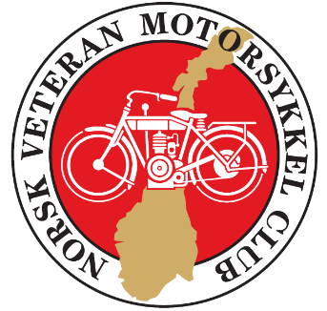

**NORSK VETERAN MOTORSYKKEL CLUB**

**Innkalling til Generalforsamling 3. juli 2021**

Det innkalles til Generalforsamling i NVMC lørdag 3. juli 2021 fra kl. 16.00, etter målgang av Skogsløpet.

Sirdal Høyfjellshotell, møterom «Løå», maksimalt 30 deltakere.

Skriftlig påmelding til [post@nvmc.no](mailto:post@nvmc.no) innen 25.juni, begrensningen i antall deltakere søkes løst ved å tillate 1 deltaker fra hvert lokallag eller merkeklubb, deretter «først til mølla-prinsippet».

Det kan søkes om reisetilskudd til generalforsamlingen for 1 deltaker fra hvert lokallag eller merkeklubb. Søknad sendes pr. post eller e-post til post@nvmc.no og skal være besvart før reise bestilles. Frist for innsending av refusjonssøknad er satt til 25. juni.

Registrering av fullmakter fra kl. 15.45

**Saksliste:**

1. Møtet settes

2. Oppnevning av møteleder, referent og tellekorps

3. Oppnevning av to personer til å undertegne protokollen

4. Årsberetning

5. Regnskap 2020 og Budsjett 2021

6. Innkomne saker

– Utnevnelse av æresmedlemmer

7. Orienteringssaker

- Skogsløpet 2022

8. Fastsettelse av medlemskontingent for 2022 (se Årsberetningen under Økonomi)

9. Valg i henhold til NVMCs vedtekter

10. Møtet heves

Det blir enkel bevertning underveis i møtet.

**Velkommen!**